--

МИНИСТЕРСТВО НАУКИ И ВЫСШЕГО ОБРАЗОВАНИЯ РОССИЙСКОЙ ФЕДЕРАЦИИ

**ФЕДЕРАЛЬНОЕ ГОСУДАРСТВЕННОЕ БЮДЖЕТНОЕ**

**ОБРАЗОВАТЕЛЬНОЕ УЧРЕЖДЕНИЕ ВЫСШЕГО ОБРАЗОВАНИЯ**

**«ДОНСКОЙ ГОСУДАРСТВЕННЫЙ ТЕХНИЧЕСКИЙ УНИВЕРСИТЕТ»**

**(ДГТУ)**

Факультет Информатика и вычислительная техника

Кафедра Кибербезопасность информационных систем

**ЛАБОРАТОРНАЯ РАБОТА № 1**

на тему «Алгоритмы нахождения кратчайших путей в графе»

Выполнил обучающийся гр. ВКБ32

Шелехов Александр Константинович

Проверил

Доцент, Савельев Василий Александрович

Ростов-на-Дону

2022

**Код к заданию 1 и 2** (библиотека для бинарного/небинарного ввода-вывода графов):

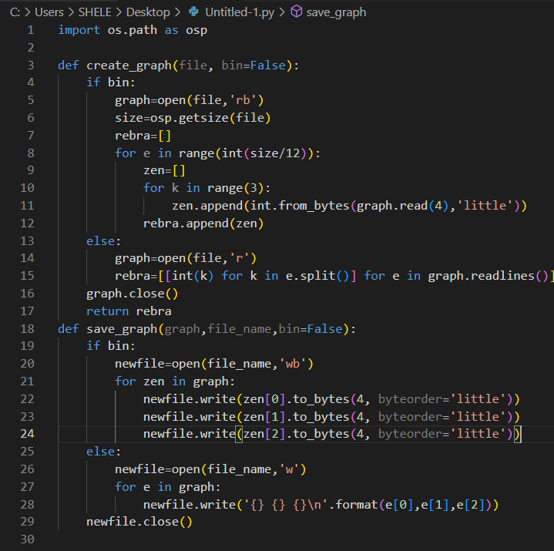

***Задание 3.***